Navigation

Cài package “react-native-navigation”

npm install --save react-navigation

npm install --save react-native-gesture-handler

react-native link react-native-gesture-handler

Import react-native-navigation



Tạo 2 màn hình để test “HomeScreen” và ‘DetailScreen’

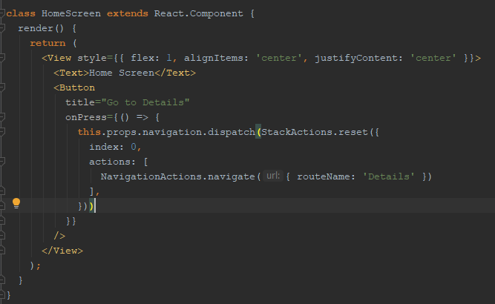

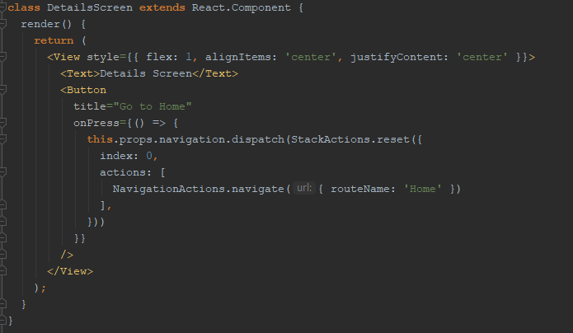

Tạo navigation controller

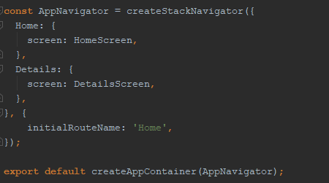

Hàm chuyển trang

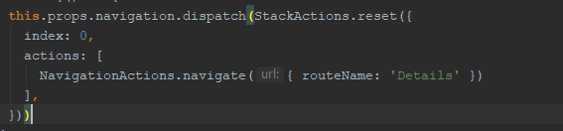

Hình ảnh Demo

|  |  |  |
| --- | --- | --- |
|  | * Click chọn go to detail |  |